QueueBooking · ระบบจองคิวผ่าน LINE OA

คู่มือตั้งค่า LINE OA
ให้ร้านพร้อมรับจอง
ทำตามทีละขั้น ใช้เวลาประมาณ 30–45 นาที ครบทุกอย่างตั้งแต่เปิด Messaging API จนถึงรับคิวแรก
LINE OA · Messaging API · LIFF · Rich Menu

สิ่งที่ต้องเตรียม
- บัญชี LINE ของเจ้าของร้าน
- LINE Official Account (OA) ของร้าน
- บัญชี LINE Developers (ใช้บัญชี LINE เดียวกัน)
- บัญชี QueueBooking ที่สมัครไว้แล้ว

ในระบบมี 5 ขั้นตอนให้ตั้งค่า
เปิดดูความคืบหน้าได้ที่หน้า “แดชบอร์ด” ใน Portal คู่มือเล่มนี้ครอบคลุมขั้นที่ 4 ซึ่งเป็นขั้นที่ต้องทำนอกระบบ
ขั้น | งาน | รายละเอียด
1 | สร้างสาขา | อย่างน้อย 1 สาขา เพื่อให้ลูกค้าเลือกจองได้
2 | เพิ่มบริการ | บริการที่จองได้ และระยะเวลาของแต่ละบริการ
3 | ตั้งเวลาทำการ | ไม่ตั้งเวลา ระบบจะแสดงว่าร้านปิดและลูกค้าจองไม่ได้
4 | เชื่อมต่อ LINE OA | ทำตามคู่มือนี้ ขั้นที่ 1–7 (ต้องมี Token, Secret และ LIFF ID ครบ)
5 | รับคิวแรก | ลองจองผ่าน LINE ด้วยตัวเอง แล้วดูคิวใน Portal

ขั้นที่ 1–3 ทำในระบบ: สาขา บริการ เวลาทำการ

A ตั้งค่าพื้นฐานของร้านใน Portal Portal
- สาขา เมนู “สาขา” → เพิ่มสาขา ใส่ชื่อ ที่อยู่ เบอร์โทร (อย่างน้อย 1 สาขา)
- บริการ เมนู “บริการ” → เพิ่มบริการ ใส่ชื่อ ระยะเวลา ราคา และจำนวนคิวต่อรอบ
- เวลาทำการ เมนู “เวลาทำการ” → ตั้งเวลาเปิด–ปิดแต่ละวัน ถ้าไม่ตั้ง ลูกค้าจะเห็นว่าร้านปิดทุกวัน

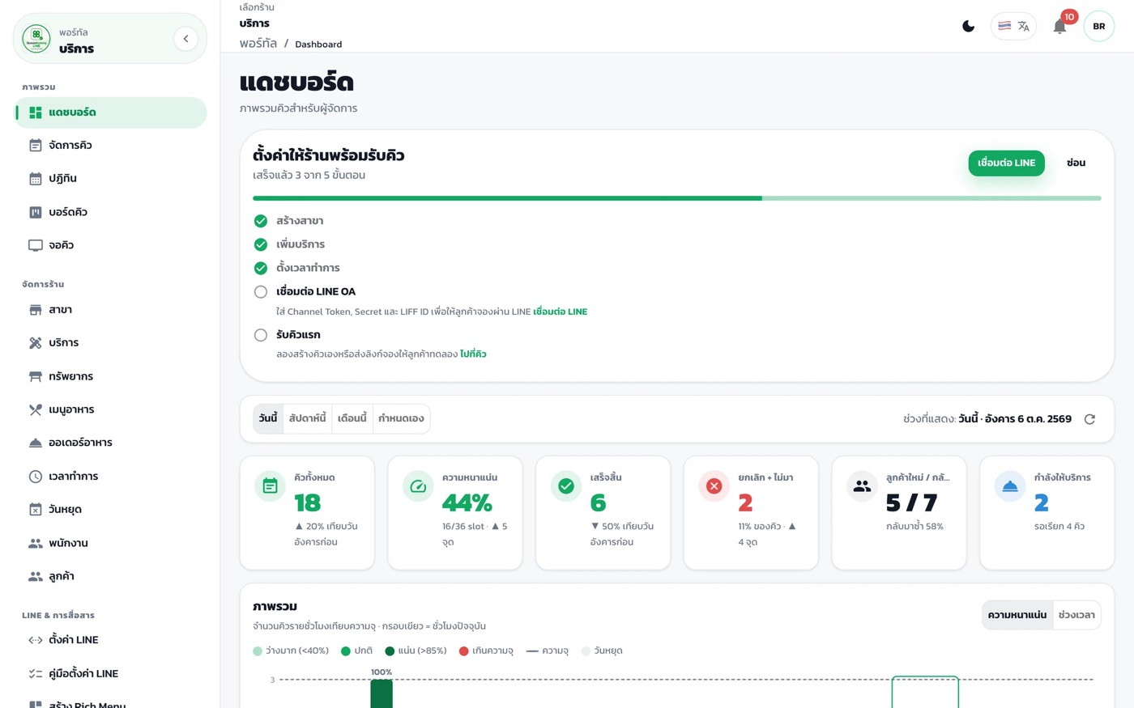
แดชบอร์ด การ์ด “ตั้งค่าให้ร้านพร้อมรับคิว” บอกว่าทำถึงขั้นไหนแล้ว และปุ่มพาไปทำขั้นถัดไป
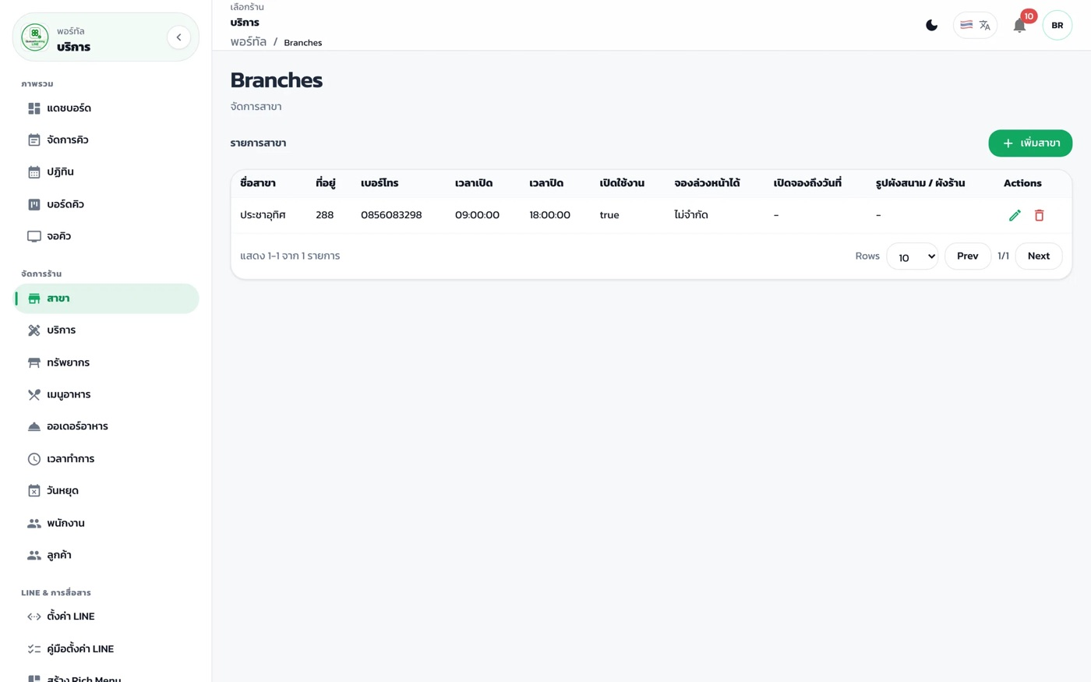
สาขา เพิ่มสาขาอย่างน้อย 1 สาขา
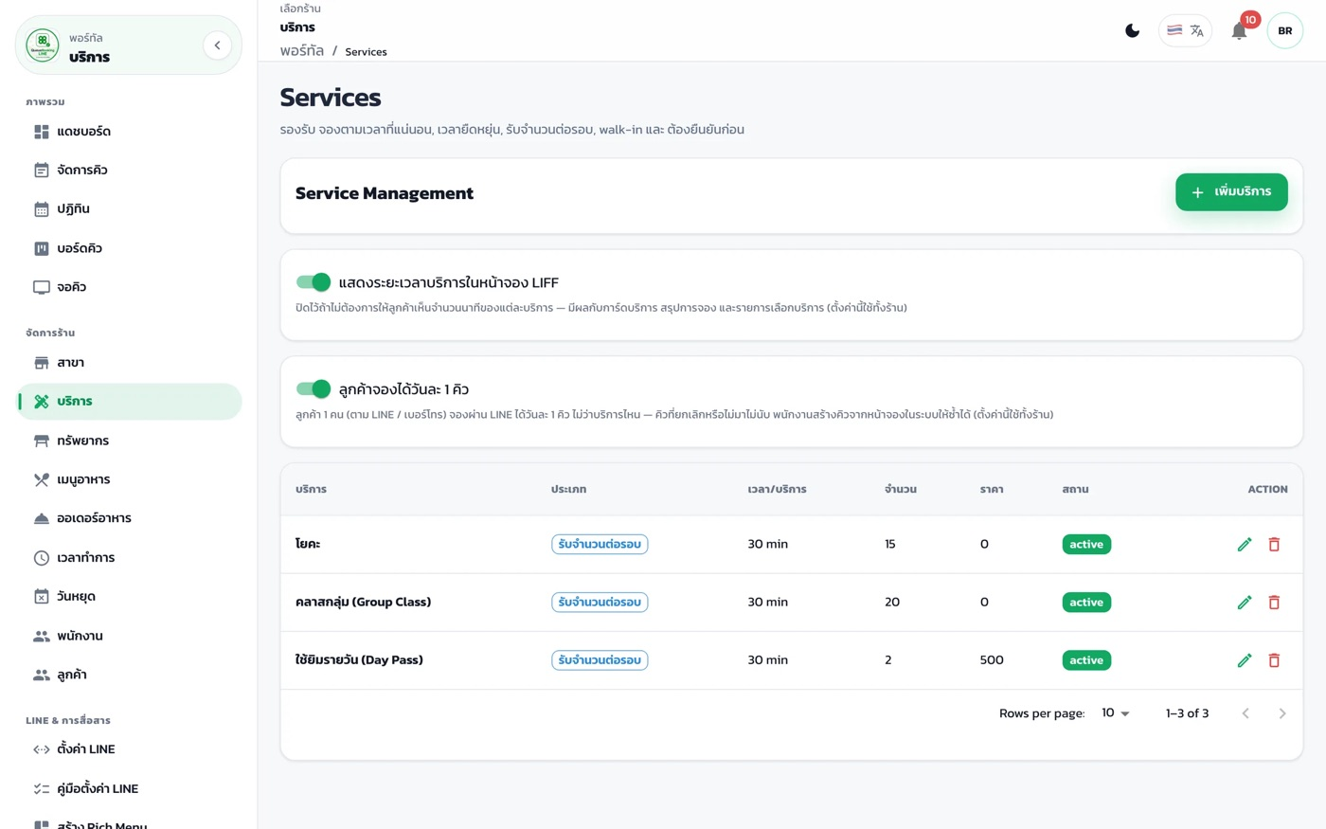
บริการ ชื่อ ระยะเวลา ราคา และจำนวนคิวต่อรอบ
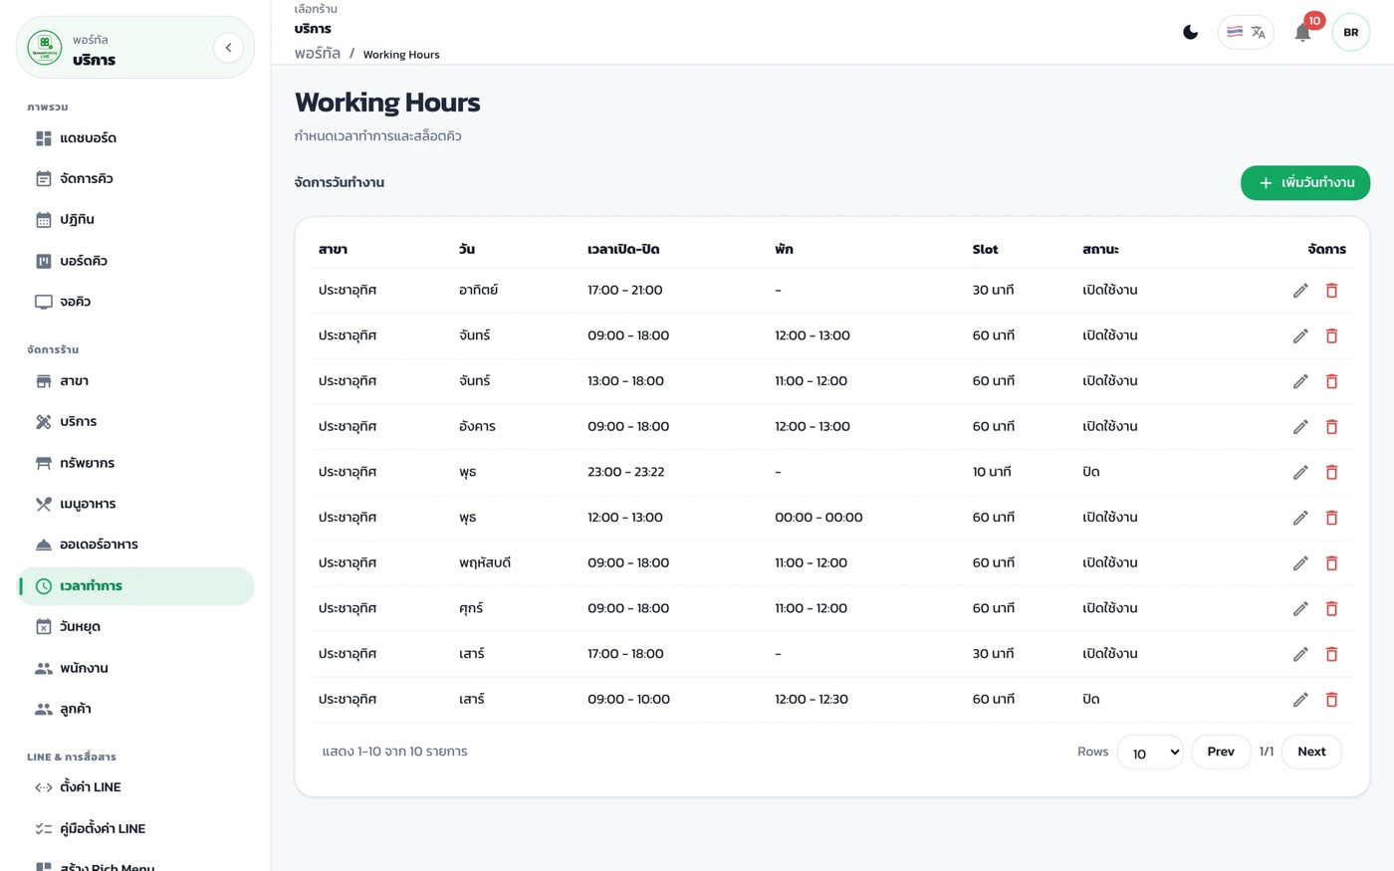
เวลาทำการ ตั้งเวลาเปิด–ปิดแต่ละวัน

ขั้นที่ 4 เชื่อมต่อ LINE OA กับ QueueBooking

1 สร้าง LINE Official Account LINE OA Manager
https://manager.line.biz/
- เข้าสู่ระบบด้วยบัญชี LINE
- กด “สร้างบัญชีทางการ” แล้วกรอกชื่อร้าน ประเภทธุรกิจ อีเมล และเบอร์โทร
- สร้างบัญชีให้เสร็จ

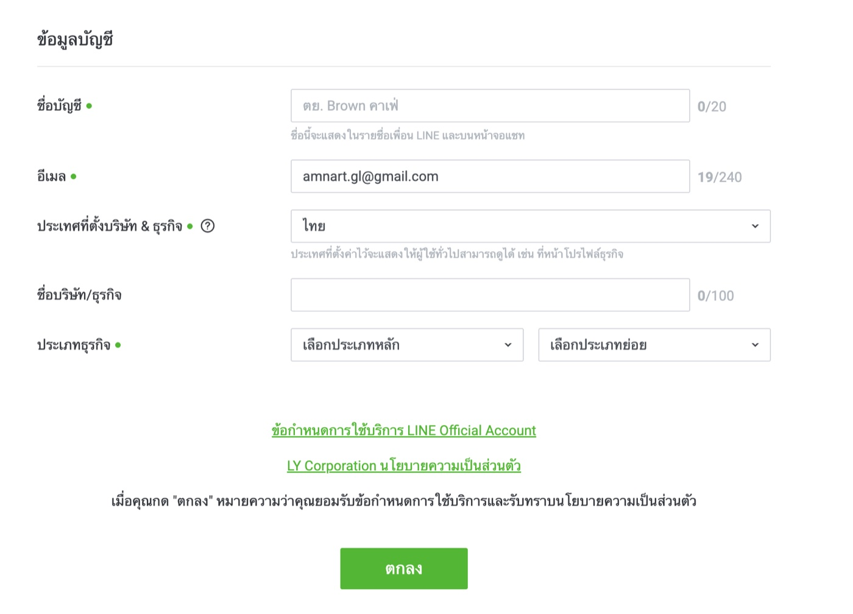
LINE OA Manager ฟอร์มสร้างบัญชีทางการ
ได้อะไรกลับมา
LINE OA ID เช่น @myshop

มี LINE OA อยู่แล้ว ข้ามขั้นนี้ได้เลย

2 เปิด Messaging API LINE OA Manager
- เลือก OA ของร้าน แล้วไปที่ Settings → Messaging API
- กด “Enable Messaging API”
- ตั้งชื่อ Provider เป็นชื่อร้าน แล้วกดยืนยัน

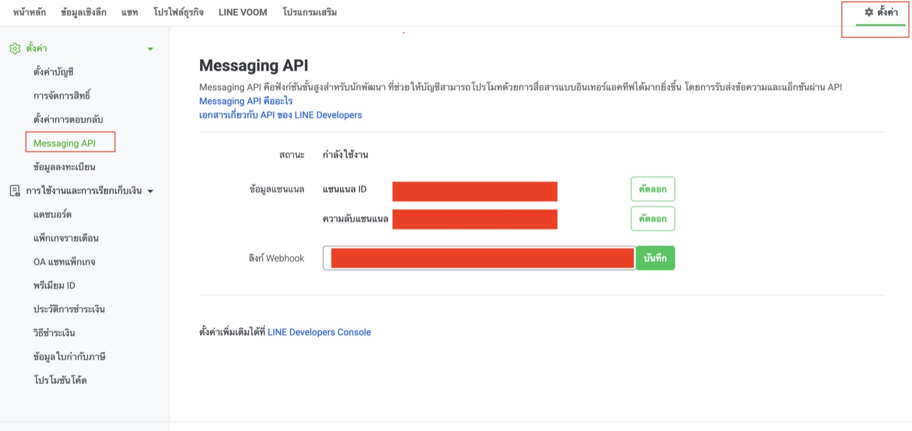
OA Manager → ตั้งค่า → Messaging API เปิดแล้วสถานะขึ้น “กำลังใช้งาน” พร้อมแชนแนล ID และความลับแชนแนล
ได้อะไรกลับมา
Channel ID, Channel Secret และ Messaging API Channel ใหม่

3 คัดลอก Channel Secret และออก Channel Access Token LINE Developers Console
https://developers.line.biz/console/
- เลือก Provider ของร้าน แล้วเลือก Messaging API Channel ที่สร้างไว้
- แท็บ Basic settings: คัดลอก Channel secret
- แท็บ Messaging API: เลื่อนลงที่ “Channel access token (long-lived)” กด Issue แล้วคัดลอก

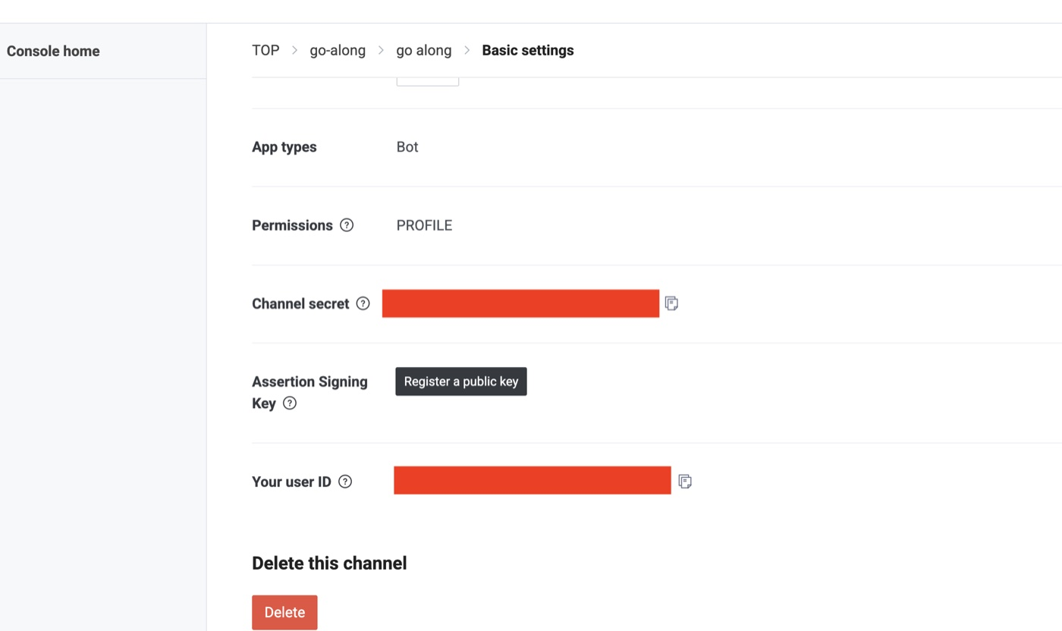  Basic settings คัดลอก Channel secret | 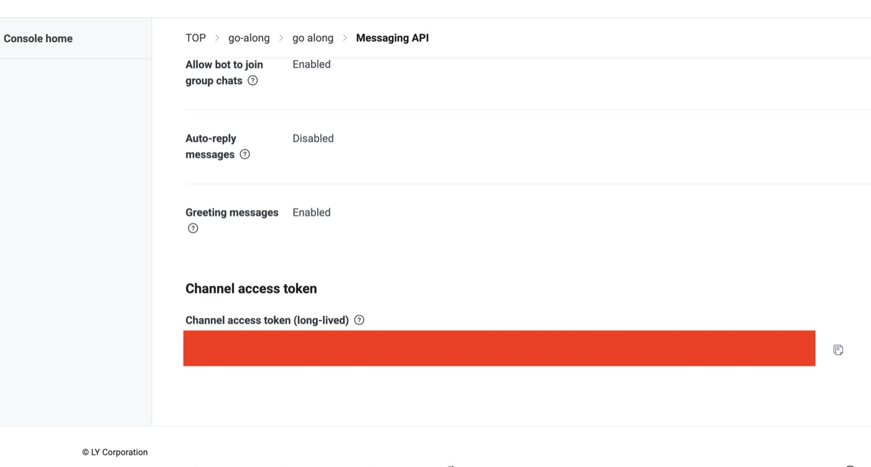  Messaging API คัดลอก token (ยังไม่มีให้กด Issue ก่อน)

นำไปใส่ใน Portal
ตั้งค่า LINE → Channel Access Token และ Channel Secret แล้วกดบันทึก

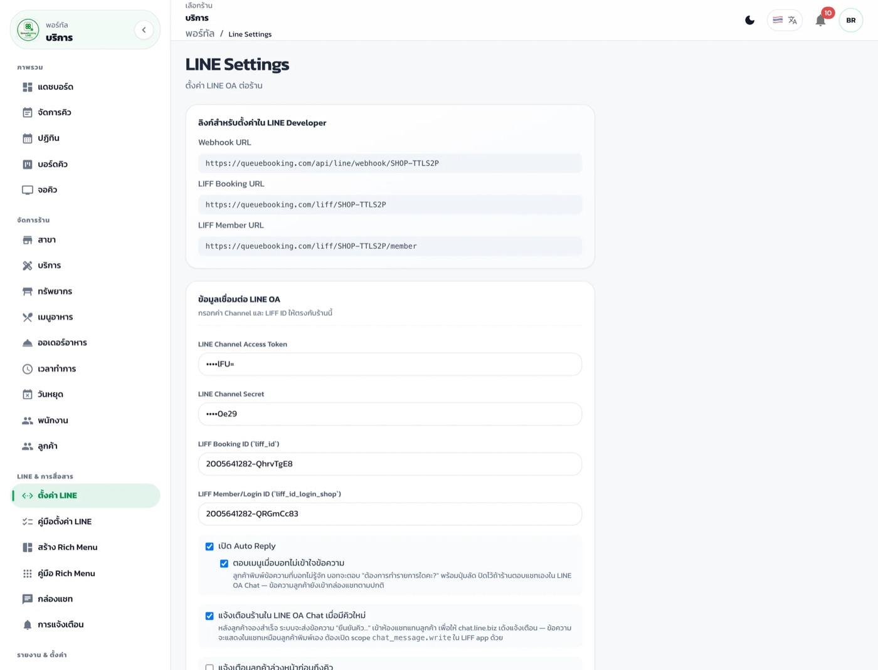
Portal → ตั้งค่า LINE ช่อง Channel Access Token, Channel Secret และ LIFF ID ทั้งสองช่อง ค่าที่บันทึกแล้วจะแสดงแค่ 4 ตัวท้าย
⚠ Token และ Secret คือรหัสผ่านของ OA ห้ามส่งต่อหรือโพสต์ในกลุ่ม

4 ตั้งค่า Webhook Portal + LINE Developers
- ใน Portal เปิด ตั้งค่า LINE แล้วคัดลอก Webhook URL ของร้าน
- ใน LINE OA Manager ไปที่ ตั้งค่า → Messaging API วาง URL ในช่อง ลิงก์ Webhook แล้วกด บันทึก
- ไปที่ LINE Developers Console → Messaging API → Webhook settings เปิด Use webhook เป็น ON แล้วกด Verify

https://queuebooking.com/api/line/webhook/{shopKey}
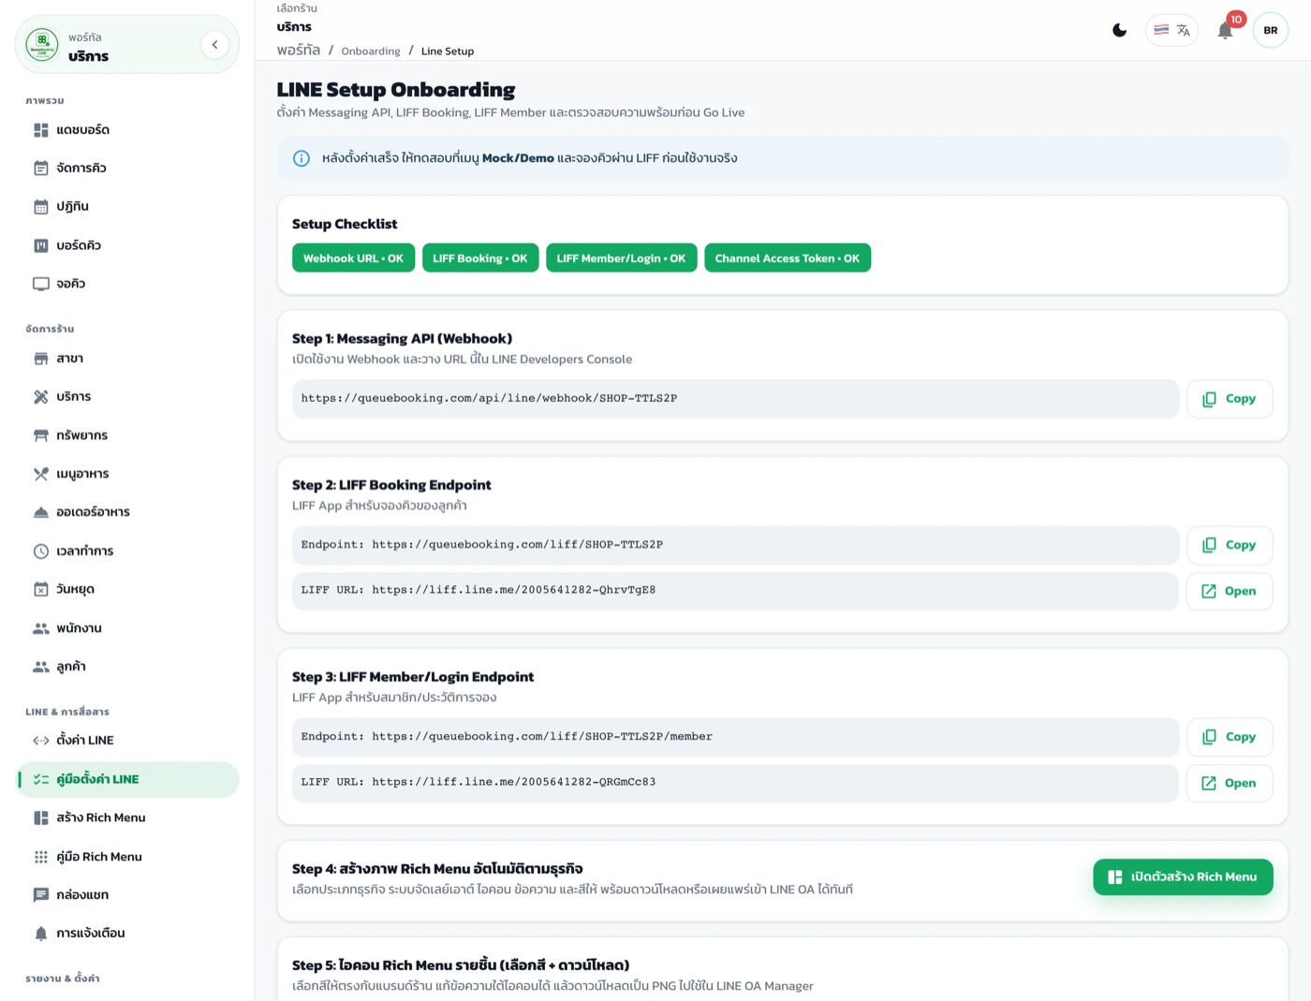
Portal → ตั้งค่าเริ่มต้น LINE Step 1 มีปุ่ม Copy Webhook URL ของร้าน และ Checklist บอกว่าค่าไหนยังขาด
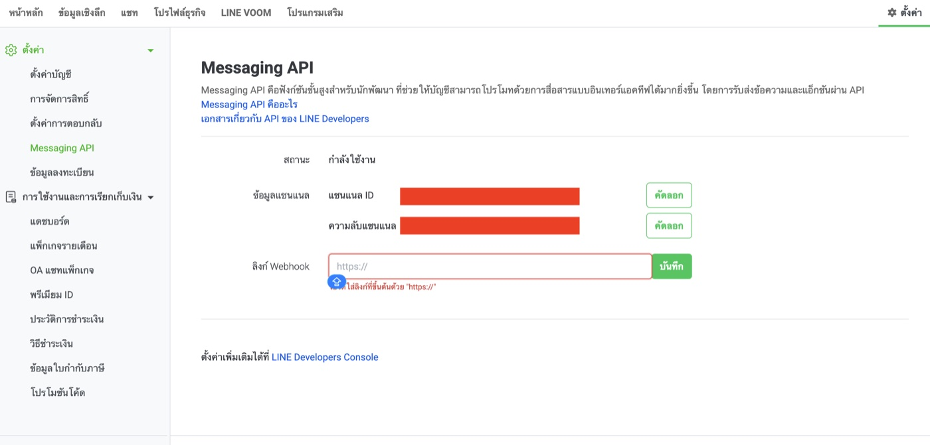
OA Manager → ตั้งค่า → Messaging API วาง URL ในช่องลิงก์ Webhook (ต้องขึ้นต้นด้วย https://) แล้วกดบันทึก
ผลที่ถูกต้อง
กด Verify แล้วขึ้น Success

5 ตั้งค่าการตอบกลับใน OA Manager LINE OA Manager
ไปที่ ตั้งค่า → ตั้งค่าการตอบกลับ แล้วตั้งค่าตามนี้ เพื่อให้ระบบเป็นตัวตอบแชทหลัก
หัวข้อ | ตั้งเป็น
แชท | เปิด
ข้อความทักทายเพื่อนใหม่ | เปิด
Webhook | เปิด
วิธีตอบข้อความ | แชทแบบแมนนวล (ไม่ใช้ข้อความตอบกลับอัตโนมัติ)

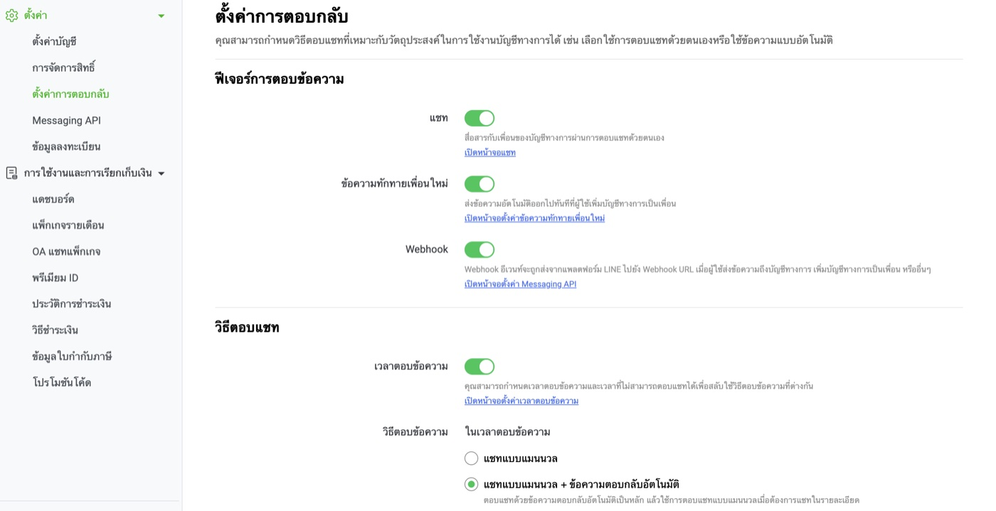
OA Manager → ตั้งค่า → ตั้งค่าการตอบกลับ เปิดแชท ข้อความทักทาย และ Webhook แล้วเลือกวิธีตอบข้อความตามตาราง
⚠ ถ้าเลือก “แชทแบบแมนนวล + ข้อความตอบกลับอัตโนมัติ” LINE จะตอบข้อความอัตโนมัติซ้อนกับระบบ ลูกค้าจะได้ข้อความ 2 ชุด

6 สร้าง LIFF App 2 ตัว LINE Developers Console
- ใน Provider เดียวกับ Messaging API Channel กด Create a new channel เลือก LINE Login (LINE ไม่ให้สร้าง LIFF ใน Messaging API Channel) ถ้ามี LINE Login Channel อยู่แล้วใช้ตัวเดิมได้
- แท็บ Basic settings ของ LINE Login Channel: ตั้ง Linked LINE Official Account เป็น OA ของร้าน เพื่อให้ Bot link ใช้งานได้
- แท็บ LIFF → กด Add สร้างทีละตัวตามตาราง

ตั้งค่า | ตัวที่ 1: จองคิว | ตัวที่ 2: สมาชิก / คิวของฉัน
LIFF app name | Booking App | Member App
Size | Full | Full
Endpoint URL | https://queuebooking.com/liff/{shopKey} | https://queuebooking.com/liff/{shopKey}/member
Scopes | profile, openid | profile, openid
Bot link feature | ON | ON

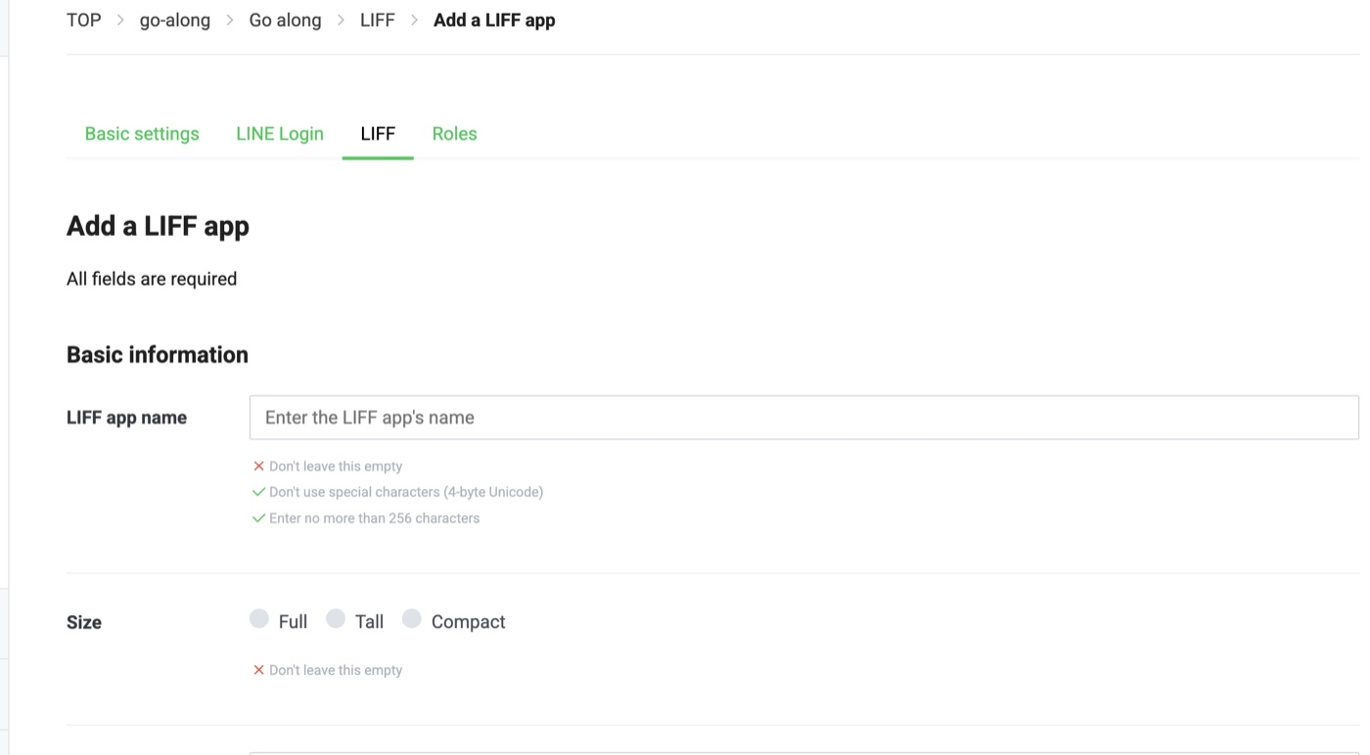  LINE Login Channel → LIFF → Add กรอกตามตารางด้านบน | 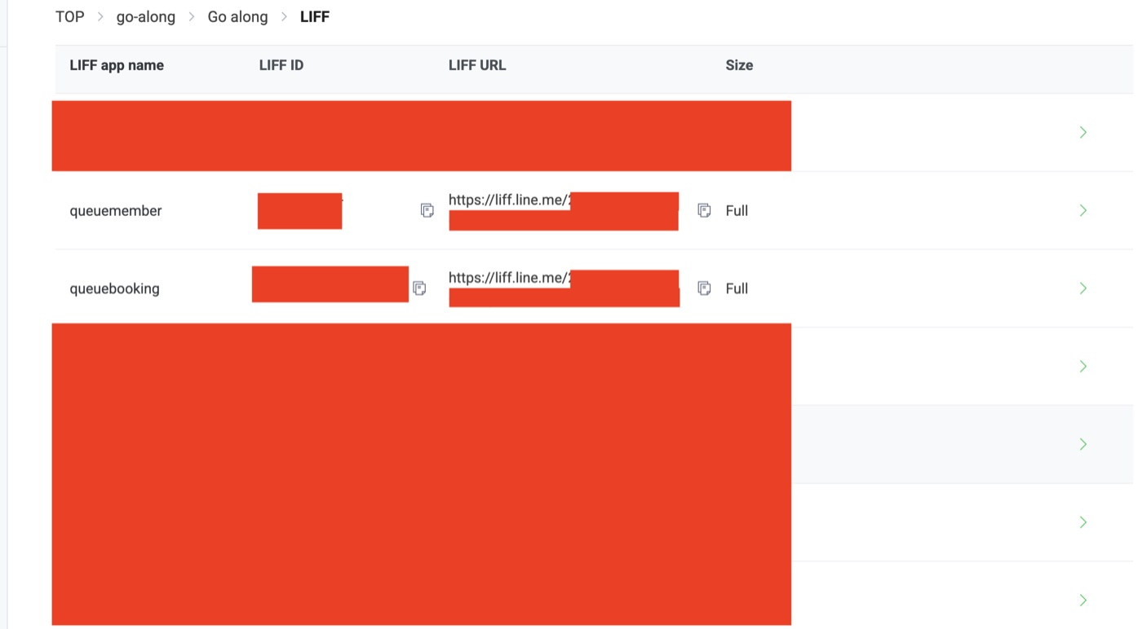  LIFF ได้ LIFF app 2 ตัว คัดลอก LIFF ID ของแต่ละตัว

นำไปใส่ใน Portal
ตั้งค่า LINE → LIFF ID (ตัวที่ 1) และ LIFF ID สมาชิก (ตัวที่ 2) แล้วกดบันทึก

⚠ {shopKey} ของร้านดูได้ที่หน้า ตั้งค่า LINE ใน Portal Endpoint ต้องขึ้นต้นด้วย https เท่านั้น

7 สร้างและเผยแพร่ Rich Menu Portal
- ใน Portal เปิดเมนู สร้าง Rich Menu
- เลือกประเภทธุรกิจและแบบเมนู ระบบจัดปุ่ม ไอคอน และข้อความภาษาไทยให้
- กด บันทึกรูปลงระบบ แล้วกด เผยแพร่ไป LINE

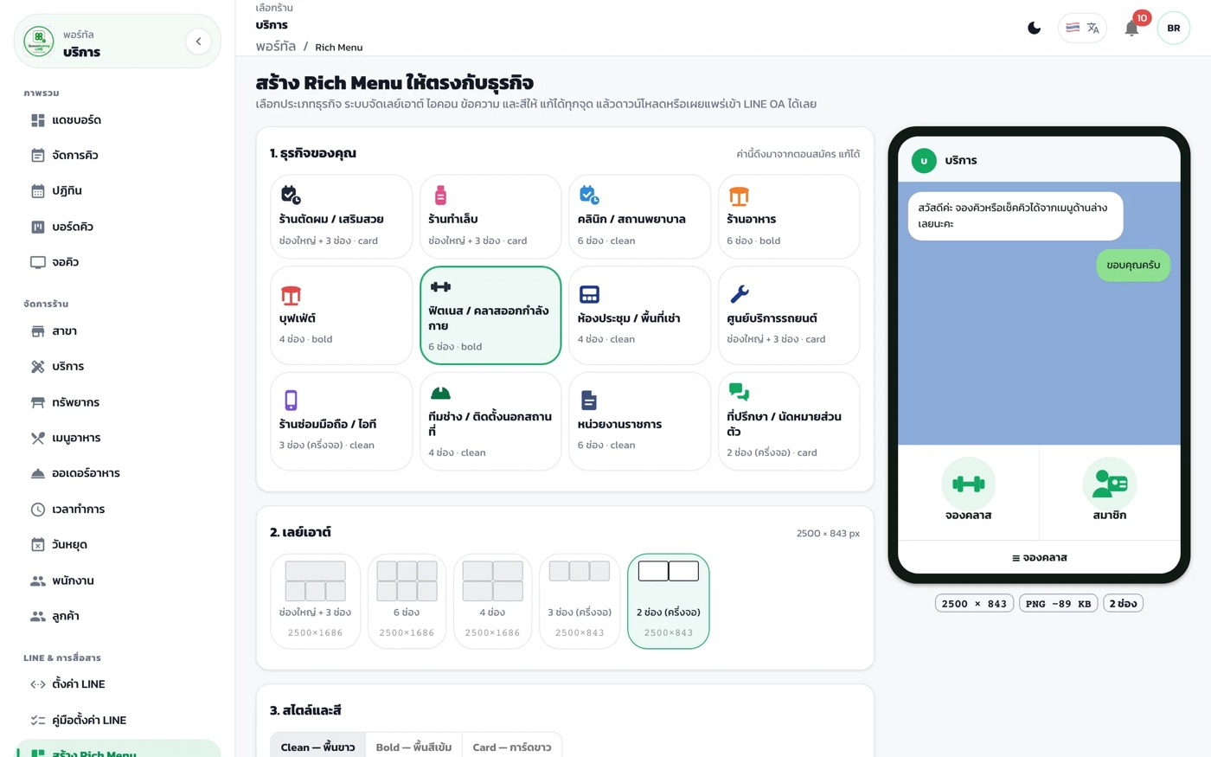
Portal → สร้าง Rich Menu เลือกประเภทธุรกิจ ดูตัวอย่าง แล้วเผยแพร่
ผลที่ได้
เมนูจองคิว เช็คคิวของฉัน ติดต่อร้าน ขึ้นที่ด้านล่างแชท LINE OA ของร้าน

⚠ ต้องใส่ LIFF ID ให้เรียบร้อยก่อน ระบบจึงจะเผยแพร่ได้ Rich Menu ที่เผยแพร่จากระบบจะไม่แสดงใน LINE OA Manager ให้จัดการจากหน้า Portal

ทางเลือก: ถ้าร้านอยากออกแบบริชเมนูเองใน LINE OA Manager (หน้าจอแชท → ริชเมนู → สร้างใหม่) ให้ตั้งแอ็กชันของปุ่มเป็น “ลิงก์” แล้วใส่ https://liff.line.me/{LIFF ID} ของตัวจองคิว และของตัวสมาชิก
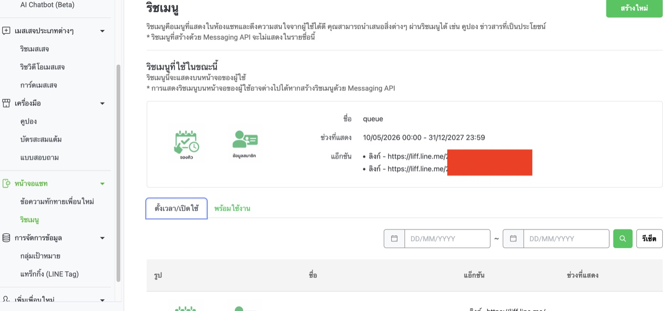
OA Manager → หน้าจอแชท → ริชเมนู ตัวอย่างริชเมนูที่สร้างเอง ปุ่ม “จองคิว” และ “ข้อมูลสมาชิก” ลิงก์ไปที่ LIFF ทั้งสองตัว

8 ทดสอบจองคิวด้วยตัวเอง LINE + Portal
- เพิ่ม LINE OA ของร้านเป็นเพื่อน แล้วกดเมนู “จองคิว”
- เลือกสาขา บริการ วันและเวลา แล้วยืนยันการจอง
- เปิดหน้า “การจอง” ใน Portal เพื่อดูคิวที่เข้ามา และลองกด “เรียกคิว”

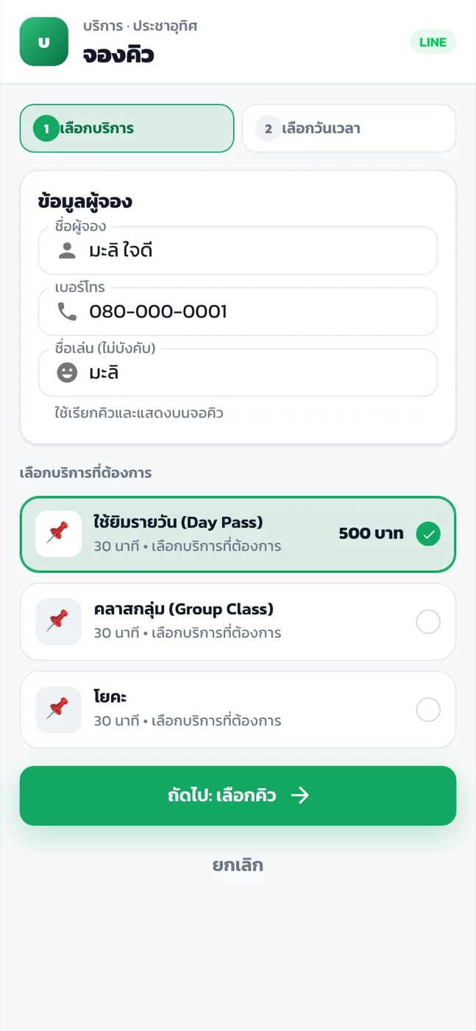
LINE (LIFF) หน้าจองคิวที่ลูกค้าเห็น
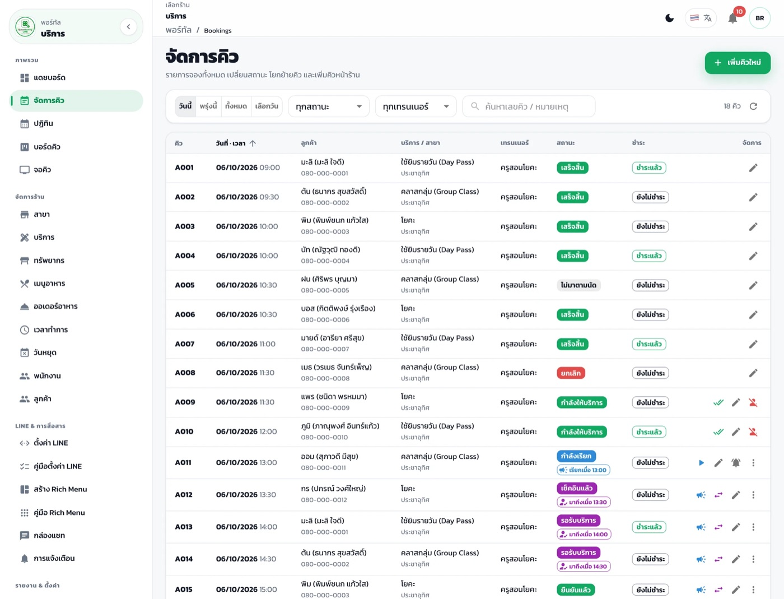
Portal → การจอง คิวที่จองเข้ามา และปุ่มเรียกคิว
เสร็จครบ 5 ขั้นตอน
เมื่อมีคิวแรกเข้าระบบ ทีมงาน QueueBooking จะตรวจและเปิดระบบให้รับคิวจากลูกค้าจริง

ติดปัญหา? ลองตรวจตามนี้

Verify Webhook ไม่ผ่าน
- URL ขึ้นต้นด้วย https
- คัดลอก URL จาก Portal ครบทั้งบรรทัด
- บันทึก Token และ Secret ใน Portal แล้ว

Bot ไม่ตอบแชท
- Use webhook เป็น ON
- วิธีตอบข้อความเป็น “แชทแบบแมนนวล”
- Channel Access Token ถูกต้อง ไม่หมดอายุ

LIFF เปิดไม่ได้
- Endpoint URL ตรงกับร้านและเป็น https
- LIFF ID ที่ใส่ใน Portal ถูกตัว (จอง / สมาชิก)
- เปิดผ่านแอป LINE ไม่ใช่เบราว์เซอร์

กดปุ่ม Rich Menu แล้วไม่เปิด
- ใส่ LIFF ID แล้วและเผยแพร่ใหม่
- ปิดแชทแล้วเปิดใหม่เพื่อโหลดเมนูล่าสุด

เช็กลิสต์ก่อนรับลูกค้าจริง
☐ สร้าง LINE OA
☐ เปิด Messaging API
☐ ใส่ Channel Secret / Token
☐ ตั้งค่า Webhook และ Verify ผ่าน
☐ ใส่ LIFF ID ทั้ง 2 ตัว
☐ เผยแพร่ Rich Menu
☐ ทดสอบจองคิวผ่าน LINE
☐ ทดสอบเรียกคิว และแจ้งเตือน LINE

ให้ทีมงานช่วยตั้งค่าได้
LINE: @queuebooking โทร: 085-608-3298 อีเมล: amnart.gl@gmail.com

